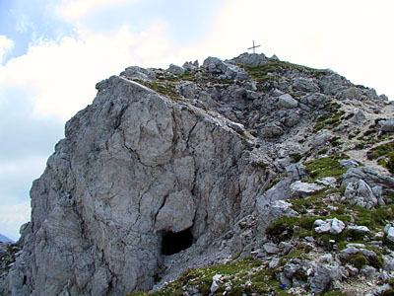
Programma Escursione sab 19/9/2015

Monte Jôf di Somdogna) MT. 1889

Ritrovo presso Cantina Casarsa................................................................................ ore 06,00
Tappa caffè Hotel Carnia............................................................................................. ore --------
Partenza Escursione da “Sella di Somdogna”……………(circa)............................. ore 08,15
.

Note tecniche: Tempo di salita ore 1:30 circa – Tempo di discesa ore 1,15 circa – Dislivello m 500 (passo adeguato anche per i meno allenati).

Attrezzatura: Zaino da montagna - Scarponi robusti - Maglione - Giacca a vento - Almeno 1 panino e
1 litro d’acqua, e un minimo di allenamento.
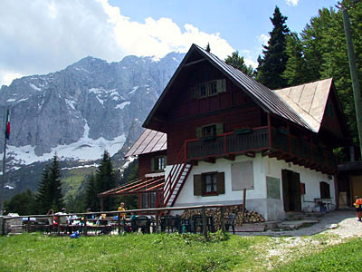

Altre note: Rancio presso il Rifugio Grego (su prenotazione)
In caso di maltempo l’Escursione verrà spostata in data da destinarsi

Le adesioni si ricevono presso la Segr. della Sez. A.N.A. (0434 538190) entro il 15/9/2015.

Per informazioni: Giovanni Battiston 338 7707868

